

**Dikwandig 5/4 Zenesis**

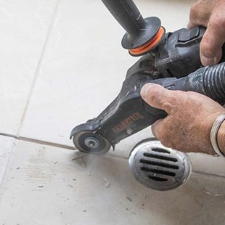

**Type Zenesis MB gesoldeerd**

Dikwandige natboor met MB (Medium Bond) segmenten. Geschikt voor boren in medium hard beton.  
Uitsluitend nat te gebruiken.

|  |  |
| --- | --- |
| Aansluiting | 5/4 |
| Diameters | 205 t/m 426 |
| Lengte | 450 mm |
| Segmenthoogte | 10 mm |

Afwijkende lengtes op aanvraag.

|  |  |
| --- | --- |
| Artikelnummer | Omschrijving |
| 52005002030450 | 205/450 5/4 Diamantboor dikwandig ZENESIS MB |
| 52005002080450 | 210/450 5/4 Diamantboor dikwandig ZENESIS MB |
| 52005002120450 | 212/450 5/4 Diamantboor dikwandig ZENESIS MB |
| 52005002180450 | 220/450 5/4 Diamantboor dikwandig ZENESIS MB |
| 52005002230450 | 225/450 5/4 Diamantboor dikwandig ZENESIS MB |
| 52005002280450 | 230/450 5/4 Diamantboor dikwandig ZENESIS MB |
| 52005002380450 | 240/450 5/4 Diamantboor dikwandig ZENESIS MB |
| 52005002480450 | 250/450 5/4 Diamantboor dikwandig ZENESIS MB |
| 52005002580450 | 260/450 5/4 Diamantboor dikwandig ZENESIS MB |
| 52005002700450 | 270/450 5/4 Diamantboor dikwandig ZENESIS MB |
| 52005002730450 | 275/450 5/4 Diamantboor dikwandig ZENESIS MB |
| 52005002780450 | 280/450 5/4 Diamantboor dikwandig ZENESIS MB |
| 52005002980450 | 300/450 5/4 Diamantboor dikwandig ZENESIS MB |
| 52005003180450 | 320/450 5/4 Diamantboor dikwandig ZENESIS MB |
| 52005003230450 | 325/450 5/4 Diamantboor dikwandig ZENESIS MB |
| 52005003280450 | 330/450 5/4 Diamantboor dikwandig ZENESIS SB |
| 52005003380450 | 340/450 5/4 Diamantboor dikwandig ZENESIS MB |
| 52005003480450 | 350/450 5/4 Diamantboor dikwandig ZENESIS MB |
| 52005003580450 | 360/450 5/4 Diamantboor dikwandig ZENESIS MB |
| 52005003680450 | 370/450 5/4 Diamantboor dikwandig ZENESIS MB |
| 52005003750450 | 375/450 5/4 Diamantboor dikwandig ZENESIS MB |
| 52005003800450 | 380/450 5/4 Diamantboor dikwandig ZENESIS MB |
| 52005004000500 | 400/500 5/4 Diamantboor dikwandig ZENESIS MB |
| 52005004250450 | 425/450 5/4 Diamantboor dikwandig ZENESIS MB |
| 52005004260450 | 426/450 5/4 Diamantboor dikwandig ZENESIS MB |